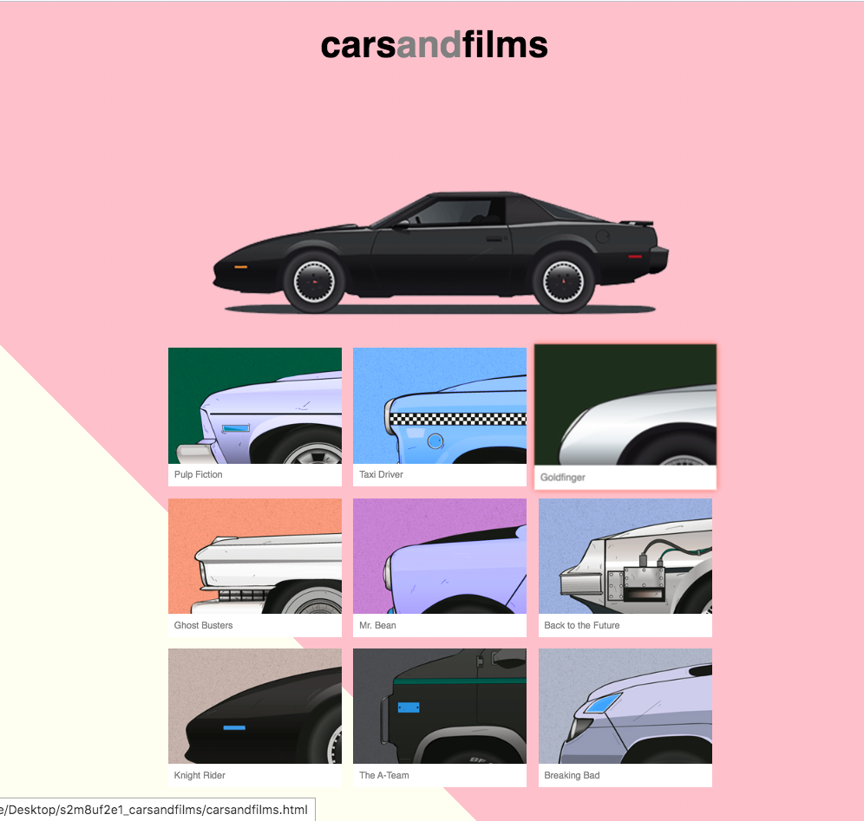
S’ha de fer la web idèntica a la mostra disponible en aquesta adreça, publicar-la a github.

La distribució s’estructura en 3 columnes, encara que de base hi ha una graella de 12. Cal col·locar els diferents elements visuals on pertoqui, ajustar els màrges, i afegir els textos definint les característiques de les diferents propietats css de les etiquetes (h1, h2, a, …), classes i IDs que consideris. Pots fer-ho amb els coneixements que tinguis.

Partirem del material proporcionat, que inclou l’estructura de carpetes amb els fulls d’estil externs de partida i les imatges necessàries.
S’entrega també una animació en format Google Web Designer llesta per exportar i col·locar com a element visual de la capçalera, sota del títol. Si ho prefereixes i ho consideres més simple, pots realizar tu mateix l’animació amb qualsevol de les tècniques CSS que coneixes. Pots incrustar-la amb qualsevol mètode.

Els colors del text (Helvetica, Arial, Sans-serif) que s’han utilitzat són el gris (grey) i negre (black) i els elements enllaçables es troben inicialment al 50% d’opacitat, passant al 100% al passar per sobre.
Les mides dels elements s’indiquen en l’esquema adjunt.

Per sota de 940 px, el contingut hauria de refluir i, com a web responsiva, reposicionar-se en funció de l’ample de página, adaptada per a mòbils amb una sola columna.
Hi ha un fons amb una diagonal que va de color ivory a rosa.

El hover dels botons fa un gir sencer i canvien el to i saturació als colors complementaris en 3 dècimes de segon.
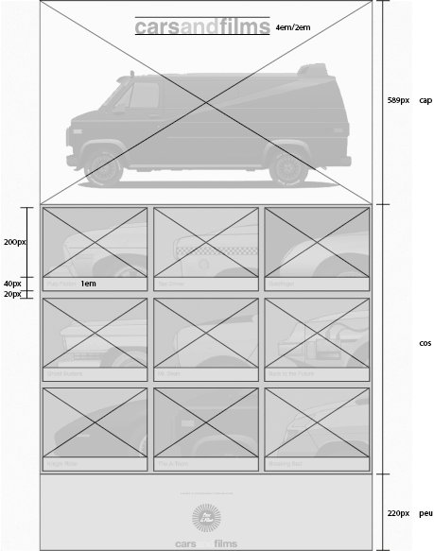

També has de convertir la pàgina a plantilla simple de wordpress, en un arxiu comprimit instalable.
Entrega en una carpeta del drive, amb la codificació AEAE2_cognom, la carpeta de la web, només amb els documents estrictament necessaris i sense materials de partida redundants.
Publica-la al github i envia l’enllaç per correu, a jmora@ifp-alguero.org i dgallego@ifp-alguero.org
Bona feina!

